TATENICKÝ TRHÁK

Datum konání: sobota 1. 8. 2015

Místo konání: TATENICE

Pořadatel: TJ Sokol Tatenice

Kontakt: Zdeněk Havlíček, tel.: 773 771 662

Trasa závodu: silnice II. třídy č. 368 Tatenice – Strážná, délka 1,6 km, převýšení 100 m

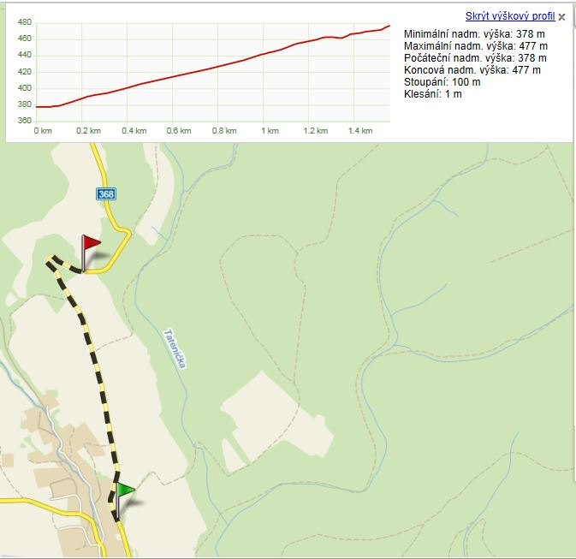

Prezentace účastníků | 12:30:00 | 13:30:00

Kategorie:

Děti do 15-ti let

Ženy - Muži 15 - 35 let

Ženy - Muži nad 35 let
Sprint na 1600m, převýšení 100m | 13:30:00 | 14:30:00
Po dokončení závodu je možné navázat na okruh Tatenice – Strážná – Cotkytle – Herbortice – Tatenice. Délka 20 km.  Prezentace na dětský závod do 12-ti let | 13:30:00 | 14:30:00
Dětský závod do 12-ti let | 14:30:00 | 16:30:00
Přehlídky výcviku psů | 16:30:00 | 17:00:00
Přehlídky motocyklů | 17:00:00 | 18:00:00
Vyhlášení výsledků | 18:00:00 | 19:00:00
Karneval - živá hudba | 20:00:00

Pravidla:

Start začíná ve 13.30 hod. a závodníci startují jednotlivě po 1 min. Pořadí je určeno startovním číslem. Pokud se závodník nedostaví ke startu ve stanovený čas, bude ze závodu vyloučen a nebude zařazen do slosování o jízdní kolo. Pořadatel si vyhrazuje právo na změnu časového harmonogramu. Tato změna musí být oznámena nejméně 30 minut před začátkem závodu.

Podmínky pro účast v závodě:

Podmínkou účasti je řádně vyplněná a podepsaná přihláška účastníka závodu, a to bez požadavku jakékoliv změny nebo výhrad. Účastník svým podpisem na přihlášce vyjadřuje souhlas s podmínkami závodu a prohlašuje, že:

- bere na vědomí, že se závod jede za plného silničního provozu a že bude dodržovat jeho pravidla stanovená předpisem č.361/2000 Sb.

- závodu se účastní na vlastní nebezpečí, doporučená je ochranná přilba

- v případě odstoupení ze závodu nahlásí tuto skutečnost pořadateli závodu

- mu není známa žádná překážka spočívající v jeho zdravotním stavu, která by mu bránila ve startu

- bere na vědomí, že pořadatel závodu neodpovídá za případnou škodu na zdraví a věcech, pokud nebude prokázáno jeho zavinění, nebo pokud odložené věci nepřevzal do úschovy

- souhlasí s tím, aby pořadatel závodu zpracoval ním poskytnutá data s tím, že nebudou zpřístupněna či sdělovaná nepovolaným osobám, nebudou použita k jinému než výše uvedenému účelu a budou náležitě chráněna ve smyslu § 11 zákona č.101/2000 Sb. Start mládeže do 18 let pouze ze souhlasem rodiče nebo zákonného zástupce

Slosování startovních čísel
- do slosování startovních čísel o cenu jízdní kolo budou zařazeny pouze startovní čísla, která budou mít zaznamenány startovní a cílové časové údaje a u kterých bude zaplaceno startovné. Na dětský závod se slosování startovních čísel nevztahuje. Výherce ceny musí být osobně přítomen předání ceny. Je možné mít zástupce, ale pouze se souhlasem hlavního rozhodčího závodu.
Pokud výherce, nebo jeho zástupce nebude přítomen, bude slosování pokračovat.

